учитель математики КГУ «Чермошнянская СШ»
Борович Ольга Вениаминовна

План проведения тренинга
с коучинговым подходом
Тема: : Работа с текстом на уроках математики

Цель обучения:
- Знать ключевые направления формирования умений работы с текстом на уроках математики;
- Знать различные приемы работы с текстом на уроках математики;
- Показать примеры использования различных приемов работы из собственной практики;
- Апробировать применение полученных знаний на практике.
- Проанализировать эффективность выбранного приема для достижения поставленной цели.
Критерии успеха : Знают ключевые направления формирования умений работы с текстом, владеют различными приемами работы с текстом, рационально отбирают соответствующий прием на отдельных этапах урока, анализируют эффективность выбранного приема, оценивают его применение для достижения поставленной цели
Этапы /время | Что делает тренер? | Что делают учителя? | Ресурсы
Приветствие.  Целеполагание | -- Приветствует коллег  -- Сообщает тему тренинга, вводное слово о необходимости проведения тренинга с коучинговым подходом по данной теме.  Слайд 1-2 | Приветствуют тренера, внимательно слушают | Презентация
Разминка  «Коллекционер» | Расчетом на 1-3 объединиться в группы в соответствии с порядковым номером. Выбрать лидера, повторить правила работы в группе.  Предлагает инструкцию:  Инструкция  1. --Из предложенных приемов технологии КМ выберите те, которые по вашему мнению соответствуют работе на указанном этапе урока:  1гр- на стадии Вызов  2гр-на стадии Осмысления  3гр-на стадии Рефлексии  -- Составьте коллекцию приемов, не подходящие приемы верните. Помните правила работы в группе  Прокомментируйте свой выбор  2. RAFT-технология:  Инструкция  При помощи «магического стула»  лидеры групп определяют Роль, Аудиторию, Форму своего выступления. Тему сможете определить, собрав разрезной текст. Основная проблема данного текста-тема вашего выступления.  Выступление групп. Взаимооценка по критериям | Слушают тренера, выполняют задание согласно инструкции  Слушают тренера, выполняют задание согласно инструкции | Раздаточный материал
Основная часть  Мозговой штурм | Ключевые направления формирования умений работы с текстом на уроках математики  Излагает материал при помощи презентации: Работа с текстом на уроках математики.  1.Смысловое чтение на уроке при решении текстовых задач. Этапы решения текстовой задачи Слайды 3-8  2. Пример решения текстовой задачи Слайды 9-13  3. Урок одной задачи  Слайды 14-17  4. Решение контекстных задач  Слайды 18-19  5. Другие приемы  Слайды 20-21  Инструкция  Подберите такой прием работы с этим текстом (изучение, взаимообучение и др), чтобы учащиеся поняли содержание и могли применять изученный материал в дальнейшем при решении геометрических задач.  Составить постер.  Защитить.  Обосновать | Слушают, изучают, осмысливают  Изучают, осмысливают, выбирают нужную информацию, делают записи  Каждая группа получает текст.(§21.Геометрические места точек. Учебник геометрии 7 класс, Смирнова В.А, Туяков Е.А; «Мектеп», 2017г)  Слушают тренера, выполняют задание согласно инструкции  Защищают | Презентация  Раздаточный материал;  Бумага;  маркеры
Заключение:  Кумулятивная беседа  Синквейн | Формулирует вопрос  --Каковы Ваши собственные предложения о том, как внедрять в собственную практику различные приемы работы с текстом?  Внимательно слушает, направляет, в случае необходимости.  Задания группам : Составить синквейн  1гр-Задача, 2гр-Семинар, 3гр-Тренинг Защита синквейнов, | Внимательно слушают  Высказывают предложения  Работают в группе: предлагают, обсуждают,  Защищают | Бумага, маркеры
Рефлексия  Метод «Шесть шляп» | Дает инструкции: объединиться в пары.  При помощи магического стула каждая пара получает задание: Проанализировать данный тренинг с позиции цвета шляпы | Высказывают мнения | Конверты с шляпкой вырезанной из цветной бумаги

Приложение 1
Приветствие
Целеполагание
Образование Казахстана переходит на обучение по обновленному содержанию образования. Коренные изменения претерпевает система обучения, внедряются новые подходы к изучению нового материала, учителя внедряют в практику элементы современных педагогических технологий по организации работы учащихся на уроке. Изменились и требования к обучающимся. Современные школьники отличаются от тех, которые были 10-15 лет назад. В то время, достаточно было внимательно послушать объяснения учителя, посмотреть примеры применения правил и действовать по образцу. Современные школьники живут в информационном обществе, где очень важно уметь самостоятельно добывать нужную информацию, выбирать главное из большого объема информации, принимать собственное решение в тех или иных ситуациях, адаптироваться в меняющихся условиях жизни. Поэтому перед школой стоит задача в подготовке выпускника готового к продолжению учебы, способного самостоятельно добывать знания и применять эти знания на практике, уметь критически мыслить, осуществлять грамотную работу с информацией, самостоятельно работать над развитием своего интеллекта, грамотности, культуры поведения.
Ежедневно, на своих уроках, учителя используют приемы, позволяющие развивать определенные навыки, но связующим звеном всех учебных предметов в школе является текст. На уроках и при подготовке домашнего задания ученику приходится много читать. Чтение, это универсальное учебное действие, которым должен овладеть каждый школьник.
Чтение — это то чему учат, и посредством чего учат. Что значит грамотно читать? И как научить современных школьников самостоятельно и грамотно работать с текстом учебника, текстом задачи? Ответы на эти и другие вопросы, связанные с работой с текстом, мы получим сегодня в процессе работы на данном тренинге.
Тема тренинга: Работа с текстом на уроках математики
Эпиграф: Читать-это еще ничего не значит, что читать и как понимать читаемое- вот в чем главное дело. К.Д. Ушинский.

Объединение в группы
Правила работы в группе: готовый постер на доске

Разминка : «Коллекционер»
РАФТ-технология по проблеме : Надо ли учить современных школьников работать с текстом учебника?
Взаимооценивание по критериям

Основная часть: Ключевые направления формирования умений работы с текстом на уроках математики
При работе с текстом, в первую очередь ученик должен грамотно читать. Что это значит?
Это значит понимать смысл прочитанного и уметь объяснять прочитанное. Организовывая работу с текстом на уроке математики преследую цель –понимать прочитанный текст.
- Смысловое чтение на уроке при решении текстовых задач
Процесс чтения состоит из трех фаз
Первая – это восприятие текста, раскрытие его содержания и смысла, своеобразная расшифровка, когда из отдельных слов, фраз, предложений складывается общее содержание. Включает : просмотр , установление значений слов, нахождение соответствий, узнавание фактов, анализ сюжета, воспроизведение и пересказ.
Вторая – это извлечение смысла, объяснение найденных фактов с помощью привлечения имеющихся знаний, интерпретация текста.
Происходит: упорядочивание и классифицирование объяснение и суммирование, различение, сравнение и сопоставление , группировка, анализ и обобщение ,соотнесение с собственным опытом.
Третья – это создание собственного смысла, то есть присвоение добытых новых знаний как собственных в результате размышления.
При решении текстовых задач очень ценной является способность уметь читать информацию. Читать значит уметь объяснять , находить смысл.
Ученику на уроке постоянно приходиться работать с разными текстами. И главная цель этой работы – понять прочитанный текст

Стратегии смыслового чтения | Этапы решения задач | Что должен уметь ученик
Поиск информации и понимание прочтенного | Анализ содержания задачи  Поиск пути решения  задачи и составление  плана ее решения | Ориентироваться в содержании текста и понимать его целостный смысл находить в тексте требуемую информацию
Преобразование и интерпретация | Осуществление плана  решения задачи | Преобразовывать текст используя новые формы предоставления информации
Оценка информации | Проверка решения задачи | Подвергать сомнению достоверность получаемой информации, обнаруживать ее
2.Рассмотрим работу с текстом задачи
Задача:
Две старушки вышли одновременно на встречу друг другу из двух городов. Они встретились в полдень и достигли чужого города первая в 4 ч пополудни , а вторая в 9 ч. Узнать , когда они вышли из своих городов.
(В.И. Арнольд «Задачи для детей от 5 до 15 лет»
Стратегии смыслового чтения, при работе с текстовой задачей
- Поиск информации и понимание прочитанного / Анализ содержания задачи
Внимательно читаем первое предложение в задаче
а) вышли одновременно
б)навстречу друг другу А В
в)встретились в 12 часов(полдень)
г)первая из А в В пришла в 4 часа дня
д)вторая из В в А пришла в 9 часов вечера
Когда вышли?(установить время, когда старушки вышли из своих городов)
Преобразование и интерпретация/Поиск пути решения задачи

- Еще раз возвращаемся к тексту , извлекая из этой информации подсказку к преобразованию
- Объясните , как вы понимаете: вышли одновременно и встретились в 12:00?
Надо понимать ,что до встречи были в пути одинаковое количество часов и далее не останавливаясь продолжали путь.
Пусть до встречи старушки были в пути х часов, тогда после встречи первая 4 ч, всего х+4 ч, вторая 9 ч, всего х+9 ч.
Обе старушки прошли одинаковый путь от А до В, длина его не известна и может быть принята за 1 (весь путь).

Преобразование и интерпретация / Составление математической модели
 | S | V | t
1 старушка | 1 | 1  Х+4 | Х+4
2 старушка | 1 | 1  Х+9 | Х+9
Скорость сближения старушек 1/х
Составим уравнение 1 + 1 = 1
х+4 х+9 х
Оценка информации / Проверка решения задачи
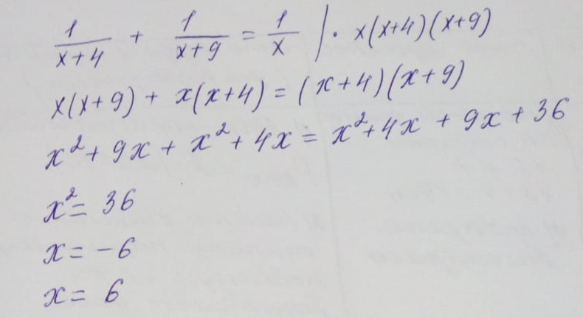
Через х ч обозначаем время до встречи ,
х= -6 быть не может , не подходит по смыслу задачи
х= 6 может быть
До встречи старушки были в пути 6 часов , а встретились в 12 ч, значит вышли
в 12 -6 = 6 часов утра. Вопрос: Узнать ,когда они вышли из своих городов?
Ответ: старушки вышли в 6 ч утра
3.Работа с текстом на «Уроке одной задачи»
Задача: Найдите периметр параллелограмма , если биссектриса одного из его углов делит сторону параллелограмма на отрезки 12 см и 7 см (№ 28 геометрия 8 кл. Ж.Кайдасов).
Этапы работы:
1.Один человек в группе читает задачу, остальные записывают условие, делают чертеж, записи. Потом каждый в группе рассказывает задачу (как он ее понимает)
2. Далее заполняет таблицу
Что надо найти? | Что известно? | Что будет искать?
Периметр параллелограмма | - Проведена биссектриса  - Сторона делится на отрезки 12см и 7см  - Сторона равна 12+7=19см | 1.АВСД-параллелограмм  Р=2*(АВ+ВС)  2.Найти смежную сторону параллелограмма используя свойство биссектрисы угла  3.Выделение на рисунке равнобедренного треугольника  4.Определение длины неизвестной стороны  5. Вычисление периметра
В группах учащиеся решают задачу, вычисляют периметр, сравнивают ответы. Ответы не совпадают. Каждая группа представляет свое решение.
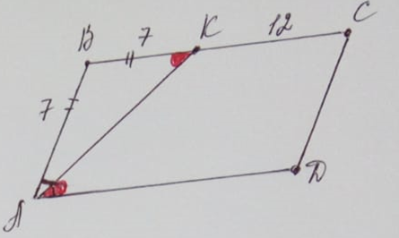
1группа 2 группа
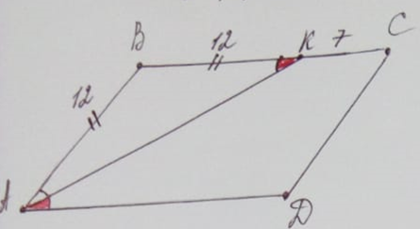
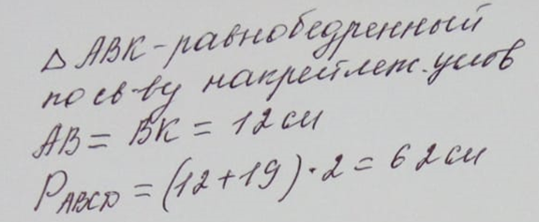
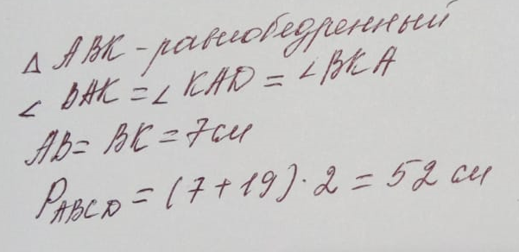

Учащиеся приходят к выводу, что у задачи два решения.
Задание группам: Составьте толстый вопрос по смыслу текста задачи
1 группа: При каком условии задача будет иметь одно решение?
2 группа: Изменится ли решение, если биссектриса будет проведена из вершины тупого угла?
В каждой группе формулируется предположение, и рассматривается решение этой же задачи в новых условиях.
Урок одной задачи можно завершить рефлексией приемом «Синквейн» или «Круги по воде» на тему Задача
4.Решение контекстных задач, которые в методической литературе принято называть практико-ориентированными, являются одним из приёмов развития смыслового чтения, вовлечения, учащихся в процесс активной деятельности.
Приведу пример практико-ориентированной задачи:
Из прямоугольного листа надо изготовить противень, вырезав по углам квадраты и загнув края вверх. Лист имеет размеры 39 см. и 24 см. Чему должна быть равна сторона вырезаемого квадрата, чтобы дно противня имело площадь 700 см². (Математика – 8, Г. В. Дорофеев)
В задаче описывается некоторая жизненная ситуация и составленное уравнение представляет собой математическую модель этой ситуации.
- Другие приемы работы с текстом на уроках математики
- Найди лишнее слово (предлагаю формулировку теоремы, определения, правила и т.д в котором необходимо найти лишнее слово)
- Прием «Зигзаг»
- Найди ошибку (установить, на основании каких правил, аксиом, теорем можно утверждать, что допущена ошибка и как ее исправить)
- Чтение с остановками
- Задай вопрос
- Верные и неверные утверждения
- Задания на соответствия
- Составь вопрос к задаче и реши ее
- К готовому плану изучения материала составить тезисы
- Разрезной текст
- Математический диктант и другие приемы

Мозговой штурм
Кумулятивная беседа
Синквейн
Рефлексия тренинга метод «Шесть шляп»

Приложение 2
Мозговой штурм Зигзаг

Корзина идей Метод «Шесть шляп»

Верные и неверные утверждения

Прием «Письмо другу» Прием «Телеграмма»
Групповая дискуссия
Перепутанные логические цепочки
Сбор ассоциаций Продвинутая лекция
Прием «Карусель» Синквейн
Диаманта Бортовые журналы
(дневник исследователя)

Прием «Эссе» RAFT-технология

«Ромашка вопросов» Прием « Кластер»
Ромашка Блума Денотоатный граф

Прием «Инсерт» Толстые и тонкие вопросы

РАФТ-технология
Роль  Студент первокурсник | Аудитория  Старшая группа детского сада | Форма выступления  Лекция | Тема
Роль  Двоечник Вовочка | Аудитория  Группа учащихся 5-9 кл | Форма выступления  Доклад | Тема
Роль  Родитель | Аудитория  Группа лыжников | Форма выступления  Диалог | Тема

Критерии оценки РАФТ
 | (Максимально-возможный балл-3б) |  | 1 гр | 2 гр | 3 гр
1 | Насколько выступающий вошел в предложенную роль | Речь выступающего в заданной роли
2 | Насколько выступающий настроился на предполагаемую аудиторию | Речь выступающего, ориентированная на предложенную аудиторию
3 | Соответствие формы выступления | Речь -Форма
4 | Соответствие содержания выбранной теме | Содержание-Тема

Разрезной текст:
Надо ли учить современных школьников работать с текстом учебника?
Формирование навыков смыслового чтения и умения работать с текстом теснейшим образом связано с личностными, познавательными, регулятивными и коммуникативными УУД. Цель смыслового чтения – максимально точно понять содержание текста, уловить все детали и осмыслить полученную информацию. Ведь для того, чтобы чтение было смысловым, обучающимся нужно четко понимать смысл текста, составлять систему образов, т.е. осуществлять познавательную деятельность. Когда учащийся внимательно вчитывается в каждую строчку, он проникается смыслом благодаря анализу текста, что влияет на его собственное развитие. Вдумчивое чтение активизирует работу воображения, создание образов.
Важная задача всех предметов в школе – это научить обучающихся читать правильно. Правильно, это значит вдумчиво, извлекая из прочитанного важную информацию, соотносить ее с имеющимися знаниями, уметь интерпретировать и оценивать.

